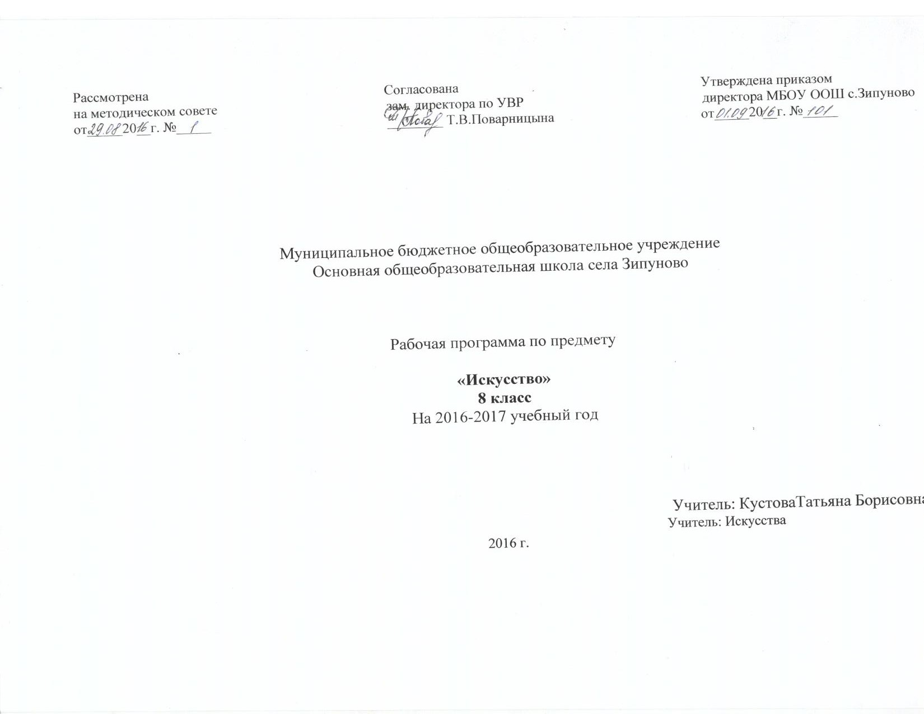**Рабочая программа  по учебному предмету «Мировая художественная культура»**

для 8- 9 класса

**Пояснительная записка**

Курс «Мировая художественная культура» включен в число базовых общеобразовательных предметов. Предмет МХК систематизирует знания о культуре и искусстве, полученные на уроках музыки, литературы, истории, изобразительного искусства.

**Цель программы** — развитие опыта эмоционально-ценностного отношения к искусству и культуре как социально-культурной форме освоения мира, воздействующей на человека и общество.

Дидактические цели:

            -формирование интереса к изучению мировой и русской культуры;

            - формирование навыков сбора и анализа информации.

**Сведения о программе, на основании которой разработана рабочая программа:**

Программа разработана на основе Государственного стандарта общего образования по предметам «Изобразительное искусство» и «Музыка», а также «Мировая художественная культура» входящим в образовательную область «Искусство». Программа предназначена для 8- 9 класса. Составитель Г. И. Данилова, Министерство образования РФ, 2011).

Данная рабочая программа разработана на основе учебно-методического комплекта Г. И. Даниловой для 7 – 9 классов и рассчитана на 1 час в неделю.

Содержание программы вводит учащихся в современное социокультурное пространство, помогает освоить его, понять при­роду многоликих явлений массовой культуры и дать им оценку. Интерес и обращение школьников к искусству и художественной деятельности мотивируется установкой на личностный поиск и открытие для себя ценностей искусства.

На конкретных художественных произведениях (музыкаль­ных, изобразительного искусства, литературы, архитектуры, театра, кино) в программе раскрывается роль искусства в жизни общества и отдельного человека, общность выразительных средств и спе­цифика каждого из них.

**Обоснование выбора примерной или авторской программы для разработки рабочей программы:**

Создание данной программы вызвано *актуальностью*интеграции школьного образования в современную культуру и обусловлено необходимостью введения подростка в современное информационное, социокультурное пространство. Содержание программы обеспечит понимание школьниками значения искусства в жизни человека и общества, воздействие на его духовный мир, формирование ценностно-нравственных ориентации.

Программа содержит примерный перечень художественного материала, усвоение которого позволит учащимся накапливать необходимый объем знаний, практических умений и навыков, способов творческой деятельности.

Содержание программы дает возможность реализовать основные цели художественного образования и эстетического воспитания в основной школе:

·         *развитие*эмоционально-эстетического восприятия действительности,  художественно-творческих способностей учащихся, образного и ассоциативного мышления, фантазии, зрительно-образной памяти, вкуса, художественных потребностей;

·         *воспитание*культуры восприятия произведений изобразительного, декоративно-прикладного искусства, архитектуры и дизайна, литературы, музыки, кино, театра; освоение образного языка этих искусств на основе творческого опыта школьников; формирование устойчивого интереса к искусству, способности воспринимать его исторические и национальные особенности;

·         *приобретение знаний*об искусстве  и культуре как способе эмоционально-практического освоения окружающего мира и его преобразования; о выразительных средствах и социальных функциях музыки, литературы, живописи, графики, декоративно-прикладного искусства, скульптуры, дизайна, архитектуры, кино, театра;

·         *овладение умениями*и *навыками*разнообразной художественной  деятельности;   предоставление   возможности  для творческого самовыражения и самоутверждения, а также психологической разгрузки и релаксации средствами искусства.

На основании Базисного учебного плана курс Мировая художественная культура изучается в 8 и 9 классах, рассчитанного на 1 час в неделю.

Изучение «Мировой художественной культуры» направлено на формирование устойчивого интереса и знаний отечественной и мировой художественной культуры; знания и понимания культурных доминант различных исторических эпох и стилей, по которым можно определить время создания шедевров в различных видах искусства, национальных школ; на развитие художественно-эстетического вкуса и чувств; ассоциативно-образного мышления; творческих способностей; адекватного восприятия и критической оценки произведений искусства; толерантного отношения к культурным традициям и поведенческой мотивации различных народов. Изучение мировой художественной культуры предполагает приобретение необходимых навыков для осознанного формирования собственной культурной среды и непрерывного расширения кругозора.

**Формы организации образовательного процесса:**

Основной формой организации учебно-воспитательного процесса является урок.

Наиболее приемлемой формой работы по программе «Мировая художественная культура» являются урок-лекция с использованием презентации, урок-виртуальное путешествие, диспут, беседа, викторина. По согласованию с обучающимися могут быть использованы такие формы работы как доклад, сообщение, реферат, эссе.

Виды работ, выполненных учениками:   отчеты по темам, рефераты,  буклеты, презентации, творческие задания.

При изучении отдельных тем программы большое значение имеет установление межпредметных связей с уроками литерату­ры, истории, музыки, технологии.

**Механизмы формирования ключевых компетенций обучающихся:**

Курс МХК предполагает формирование следующих ключевых компетенций обучающихся:

* **общекультурные компетенции** (через знакомство с национальной и общечеловеческой культурой; духовно-нравственные основы жизни человека и человечества, отдельных народов);
* **учебно-познавательные компетенции** (через самостоятельную познавательную деятельность при подготовке сообщения, доклада, презентации по теме урока);
* **информационные компетенции** (через владение современными средствами информации (телевизор, магнитофон, телефон, факс, компьютер, принтер, модем, копир и т.п.) и информационными технологиями (аудио- видеозапись, электронная почта, СМИ, Интернет); Поиск, анализ и отбор необходимой информации, ее преобразование, сохранение и передача);
* **коммуникативные компетенции**(через навыки работы в группе (викторина), коллективе, владение различными социальными ролями).

Приобретенные на базе предмета «Мировая художественная культура» компетенции в комплексе могут стать основой для духовного и гражданского становления личности, ее социализации на базе гуманистических и общечеловеческих ценностей

В условиях современной жизни, где остро сталкиваются ценности традиционной классической культуры и культуры массовой, в том числе подростковых субкультур, связь содержания предмета «Искусство и мировая художественная культура» с возрастными особенностями и потребностями современного подростка становится наиболее актуальной.

**Виды и формы контроля.**

В зависимости от дидактической цели и времени проведения проверки данная программа предполагает использование предварительного (перед изучением раздела, курса), текущего (по окончанию урока), тематического, итогового контроля. По форме проведения эти виды контроля  могут быть устными, письменными и комбинированными. Наиболее приемлемые формы контроля на уроках МХК - это тестирование по изученной теме, зачет, контрольные работы, защита рефератов, дискуссии по теме урока, взаимоопрос.

**Планируемый уровень подготовки выпускников .**

Знания учащихся об основных видах и жанрах музыки, пространственных (пластических), экранных искусств, об их роли в культурном становлении человечества и значении для жизни отдельного человека помогут ориентироваться в основных явлениях отечественного и зарубежного искусства, узнавать наиболее значимые произведения; эстетически оценивать явления окружающего мира, произведения искусства и высказывать суждения о них; анализировать содержание, образный язык произведений разных видов и жанров искусства; применять художественно-выразительные средства разных искусств в своем творчестве.

В результате изучения мировой художественной культуры на базовом уровне ученик должен:

**знать/понимать**

·         основные виды и жанры искусства и их классификацию;

·         изученные направления и стили мировой художественной культуры;

·         шедевры мировой художественной культуры;

·         особенности языка различных видов искусства;

**уметь**

·         узнавать изученные произведения и соотносить их с определенной эпохой, стилем, направлением;

·         устанавливать стилевые и сюжетные связи между произведениями разных видов искусства;

·         пользоваться различными источниками информации о мировой художественной культуре;

·         выполнять учебные и творческие задания (доклады, сообщения);

**использовать приобретенные знания и умения в практической деятельности и повседневной жизни**для:

·         выбора путей своего культурного развития;

·         организации личного и коллективного досуга;

·         выражения собственного суждения о произведениях классики и современного искусства;

самостоятельного художественного творчества.

**Информация об используемом учебнике:**

Учебник Г. И. Даниловой «Мировая художественная культура. 7 – 9 класс», М., «Дрофа», 2011г. рассчитан на работу трех летнее обучение. В связи с отсутствием специального учебника, программа данного курса по учебнику Г. И. Даниловой частично изменена и адаптирована для учащихся 8- 9 класса основной школы не изучавших ранее основы мировой художественной культуры.

При составлении рабочей программы использовалось учебное издание «Мировая художественная культура. Факультативный курс 5-9 (10) классы. Курс для школ и классов гуманитарного профиля 10-11 (11-12) классы. Составитель Г. И. Данилова, Министерство образования РФ, 2002.»

**КАЛЕНДАРНО – ТЕМАТИЧЕСКОЕ ПЛАНИРОВАНИЕ**

**Уроков** МХК

**Класс:** 8-9

**Количество часов:** 68/34

**Учебник**:

Мировая художественная культура. 7 – 9 класс: учебник для общеобразовательных учреждений. Г.И.Данилова – М,: Дрофа, 2010.

**Мультимедийные пособия:**

* ЭСУН «История искусства», «Кирилл и Мефодий», 2003
* Энциклопедия классической музыки, Интерактивный мир, 2002
* Художественная энциклопедия зарубежного классического искусства. «Коминфо», 2004.
* Эрмитаж. Искусство Западной Европы. Художественная энциклопедия. ЗАО «Интерсофт, 2003.
* Русский  музей.
* Шедевры русской живописи
* Собственные медиаресурс

**Календарно-тематический план**

**по Мировой художественной культуре. 8 класс**

|  |  |  |  |
| --- | --- | --- | --- |
| **Наименование раздела.**  **Тема учебного занятия** | **Всего**  **часов** | **Дата** | **Виды и формы контроля** |
| **1. В мире художественной культуры**  1.Цивилизация и культура. Понятие о мировой художественной культуре.  2.Художественные символы народов мира. | **2**  1  1 |  | беседа |
|
| **2.Единство и многообразие культуры.**  1. Единство мировой культуры.  2. Мировое древо как отражение единства мира.  3. Многообразие и национальная самобытность культуры.  4. Защита рефератов по теме «Единство и многообразие культур». | **4**  1  1  1  1 |  | Защита докладов, сообщений. |
| **3. Своеобразие художественной культуры древнейших цивилизаций.**  1. Особенности художественной культуры Древнего Египта.  2. Художественный канон в искусстве.  3. «Дома вечности богов» и фараонов. | **3**  1  1  1 |  | Защита докладов, сообщений. |
| **4. Своеобразие художественной культуры Древнего Востока**  1. Символический характер искусства.  2.Природа и человек – главная тема восточного искусства.  3. Религиозные верования и их отражения в искусстве | **3**  1  1  1 |  | Защита докладов, сообщений. |
| **5. Греция – «Колыбель европейской цивилизации»**  1. «Страна героев и богов».  2. Прогулка по афинскому Акрополю. | **2**  1  1 |  |  |
| **6. Художественные достижения доколумбовой Америки**.  1.Цивилизации Центральной и Южной Америки.  2.Своеобразие культуры ольмеков.  3.Характерные черты искусства ацтеков.  4.Особенности художественной культуры майя.  5.Памятники художественной культуры инков.  6.Защита презентаций по теме. | **6**  1  1  1  1  1  1 |  | Защита докладов, сообщений, презентаций,взаимоопрос |
| **7.Мир и человек в художественных образах**  1. Понятие об идеале.  2.Взаимоопрос по теме «Божественный идеал в религиях мира».  3.Святые и святость.  4.Защита рефератов по теме «Святые и святость» | **4**  1  1  1  1 |  | Защита докладов, сообщений, рефератов. |
| **8.Герой и защитник Отечества**  1.Георгий Победоносец – доблестный защитник Отечества.  2.Идеал благородного рыцарства  3.Патриоты земли Русской | **3**  1  1  1 |  | Защита докладов, сообщений. |
| **9. Образ женщины – матери сквозь века.**  1. «Венеры» первых художников Земли.  2. Священный лик Богоматери. | **2**  1  1 |  | Контрольное тестирование |
| **10. Человек в мире природы.**  1. Человек –венец творения Природы  2. «Благословляю вас, леса, долины, нивы, горы, воды…».  3.Человек перед лицом разбушевавшейся стихии.  4. Три возраста жизни. | **4**  1  1  1 |  | Защита докладов, сообщений, эссе. |
| **11. Итоговое тестирование по курсу** | 1 |  | тестирование |
| **12. Итого** | **34** |  |  |

**Календарно-тематический план**

**по Мировой художественной культуре. 9 класс**

|  |  |  |  |
| --- | --- | --- | --- |
| **Разделы и темы** | **Кол-во часов** | **Даты** | **Виды и формы контроля** |
| 1. **Виды искусства.**   1.Понятие о видах искусства.  2.Классификация видов искусства. Тестирование. | **2**  1  1 |  | тестирование |
| 1. **Человек в мире природы.**   3. Отношение Человека к природе в эпоху Возрождения  4. Пейзаж в произведениях русских художников.  5. Защита докладов, сообщений. | **3**  1  1  1 |  | Защита докладов, сообщений. |
| 1. **Человек. Общество. Время.**   6. Пространство и время в зеркале мифов.  7. Человек нового времени | **2**  1  1 |  |  |
| 1. **Героический эпос народов мира**.   8. Понятие о героическом эпосе. Герои и темы народного эпоса. | **1**  1 |  |  |
| 1. **Своеобразие архитектурных традиций.**   9. Понятие об архитектурных стилях.  10.Особенности храмовой архитектуры.  11.Дом-жилище человека  12. Контрольная работа. | **4**  1  1  1  1 |  | Контрольная работа |
| 1. **Изобразительное искусство.**   13. Язык изобразительного искусства.  14. Художественные средства и жанры живописи.  15. Искусство графики.  16. Художественная фотография.  17. Язык скульптуры.  18. Декоративно-прикладное искусство. Искусство дизайна.  19. Защита докладов, сообщений. | **7**  1  1  1  1  1  1  1 |  | Защита докладов, сообщений. |
| 1. **Праздники и обряды народов мира**.   20. Всякая душа празднику рада.  21. Религиозные праздники и обряды народов мира.  22. Ах, карнавал! Удивительный мир… | **3**  1  1  1 |  |  |
| 1. **Своеобразие музыкальной культуры.**   23. Музыка как вид искусства.  24. Понятие о музыкальных жанрах. | **2**  1  1 |  |  |
| 1. **Театр народов мира.**   25. Рождение русской народной драмы.  26. В музыкальных театрах мира.  27. Искусство кукольного театра. | **3**  1  1  1 |  | Защита докладов, сообщений. |
| 1. **Самобытность танцевальной культуры.**   28. Страстные ритмы фламенко.  29. Радуга русского танца.  30. Искусство индийского танца.  31. Под звуки тамтамов (танцы народов Африки). | **4**  1  1  1  1 |  |  |
| 1. **Обобщающий урок.**   32. Урок-игра. | **1**  1 |  | Контрольная работа |
| 1. **Резерв учебного времени.** | **2** |  |  |
| **Итого:** | **34** |  |  |

**Календарно-тематическое планирование по МХК 9 класс**

|  |  |  |  |  |  |
| --- | --- | --- | --- | --- | --- |
| №  п/п | Тема урока | д/з | Кол-во  часов | Дата проведения урока | |
| план | факт |
|  | **Мир и человек в художественных образах** | | **5** |  |  |
|  | **Человек. Общество. Время.** | | **4** |  |  |
| 1 | Пространство и время в зеркале мифов. | П.11.1, задание 1 стр. 108 | 1 |  |  |
| 2 | Человек эпохи Римской империи | П.11.2, задание 2 стр.108 | 1 |  |  |
| 3 | Человек «в центре мира» (эпоха Возрождения) | П. 11.3, задание 3-4 стр. 108 | 1 |  |  |
| 4 | Человек Нового времени. | П.11.4, подг. к ПОУ*«Мир и человек в художественных образах»* | 1 |  |  |
| 5 | *ПОУ «Мир и человек в художественных образах»* |  | 1 |  |  |
|  | **Художественные традиции народов мира** | | **28** |  |  |
|  | **Героический эпос народов мира** | | **1** |  |  |
| 6 | Понятие о героическом эпосе | П.12.1, задание 1 стр. 122 | 1 |  |  |
| 7 | Герои и темы народного эпоса | П.12.2, задание2 стр. 122 | 1 |  |  |
| 8 | Карело-финский эпос «Калевала» | П.12.3, задание 3 стр.122 | 1 |  |  |
| 9 | Образы русских былинных богатырей | Лекция учителя, задание 4 стр. 122 | 1 |  |  |
|  | **Праздники и обряды народов мира** | | **4** |  |  |
| 10 | Всякая душа празднику рада | П.13.1, задание 1 стр. 132 | 1 |  |  |
| 11 | Религиозные праздники и обряды народов мира | П.13.2, задание 2-3 стр. 132 | 1 |  |  |
| 12 | Русские обряды | Лекция учителя, задания 4-5 стр. 132 | 1 |  |  |
| 13 | Ах, карнавал! Удивительный мир! | П.13.3.Подг. к ПОУ*«Героический эпос. Праздники и обряды народов мира»* | 1 |  |  |
| 14 | *ПОУ «Героический эпос. Праздники и обряды народов мира»* |  | 1 |  |  |
|  | **Своеобразие архитектурных традиций** | | **3** |  |  |
| 15 | Особенности храмового зодчества | П.14.1, задание 1-3 стр. 144 | 1 |  |  |
| 16 | Дом – жилище человека | П.14.2, задание 4-5 стр. 144 | 1 |  |  |
| 17 | История нашего районного центра в архитектурных образах | Лекция учителя | 1 |  |  |
|  | **Изобразительное искусство народов мира** | | **4** |  |  |
| 18 | Искусство византийской мозаики | П.15.1, задание 1 стр. 156 | 1 |  |  |
| 19 | Древнерусская иконопись | П.15.2, задание 2-3 стр.156 | 1 |  |  |
| 20 | Искусство книжной миниатюры Востока | П.15.3, задание 4 стр. 156 | 1 |  |  |
| 21 | Скульптура Тропической и Южной Африки | П.15.4, задание 5 стр. 156.Подг. к ПОУ*«Архитектура и изобразительное искусство народов мира»* | 1 |  |  |
| 22 | *ПОУ «Архитектура и изобразительное искусство народов мира»* |  | 1 |  |  |
|  | **Своеобразие музыкальной культуры** |  | **3** |  |  |
| 23 | Музыка в храме | П.16.1, задание1-4 (по выбору) стр.169 | 1 |  |  |
| 24 | В песне – душа народа | П.16.2, задание5 стр. 169 | 1 |  |  |
| 25 | У истоков народной американской музыки | П.16.3, задание 6 стр. 169 | 1 |  |  |
|  | **Театр народов мира** | | **3** |  |  |
| 26 | Рождение русской народной драмы | П.17.1, задание1-2 стр 182 | 1 |  |  |
| 27 | В музыкальных театрах мира. Балет. | П.17.2, лекция учителя, задание 3 стр. 182 | 1 |  |  |
| 28 | Искусство кукольного театра | П.17.3, задание 4,6 стр. 182 | 1 |  |  |
|  | **Самобытность танцевальной культуры.** | | **4** |  |  |
| 29 | Страстные ритмы фламенко | П.18.1, задание 1-2 стр. 194 | 1 |  |  |
| 30 | Радуга русского танца | П.18.2, задание 3 стр. 194 | 1 |  |  |
| 31 | Искусство индийского танца | П.18.3, задание 4 стр. 194 | 1 |  |  |
| 32 | Под звуки тамтамов (танцы народов Африки) | П.18.4, задание 5 стр. 194.Подг. к ПОУ*«Музыка и театр народов мира. Танцевальное искусство»* | 1 |  |  |
| 33 | *ПОУ «Музыка и театр народов мира. Танцевальное искусство»* |  | 1 |  |  |
| 34-35 | Итоговый урок года |  | 2 |  |  |

[Обсудить на форуме](http://xn--18-6kcc3bihln1ba7e.xn--p1ai/forum/thread364.html)